**全国高校专家共享网-操作手册 专家端**

版本号：V 2.0

最后更新：2018年7月3日星期二

编制：胡海

# 从门户网站申请

## 登陆网页

在浏览器中输入http://hefei.gxzjw.org，如下图所示：

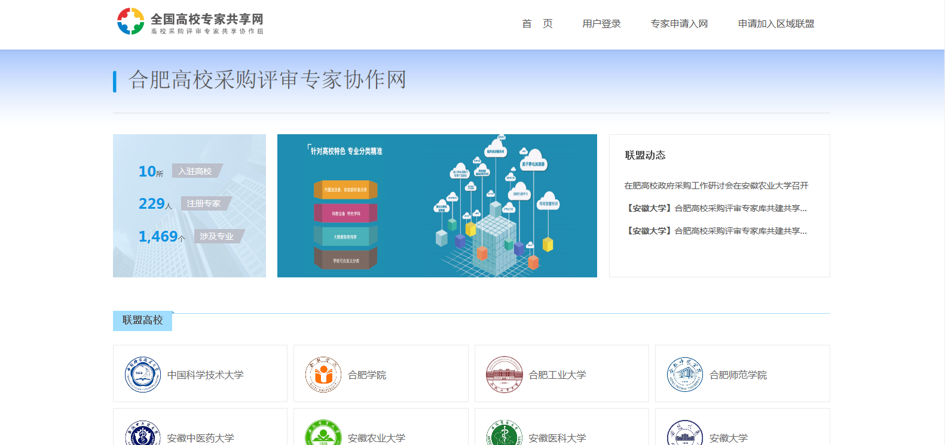

点击图中“合肥工业大学”或其他任意在肥高校进入“合肥高校采购评审专家协作网”，如下图：

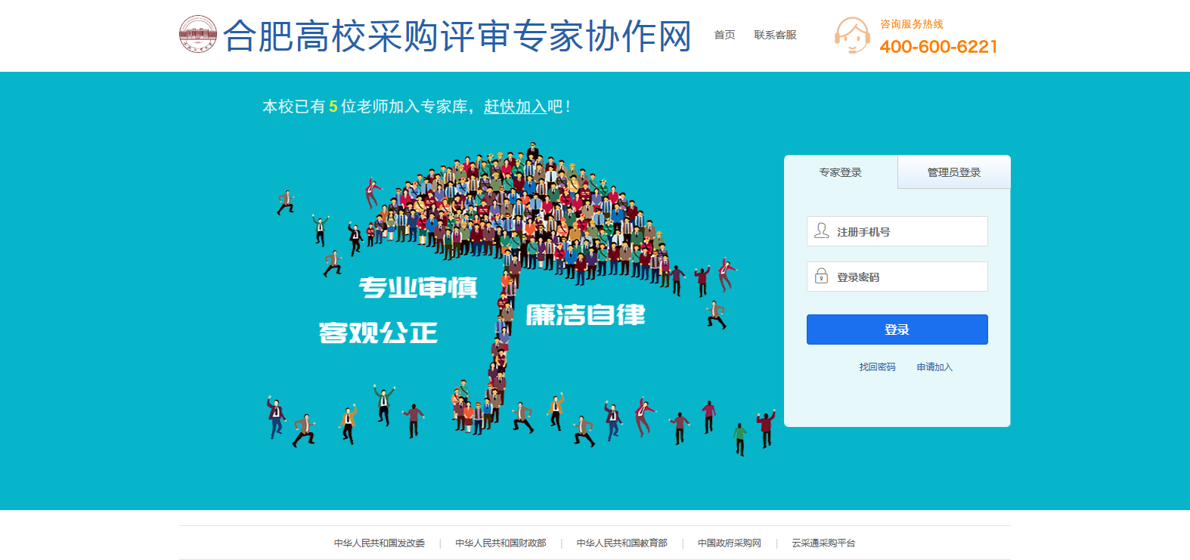

## 申请加入

在登录窗口点击【专家登录】再点击【申请加入】，如下图所示：

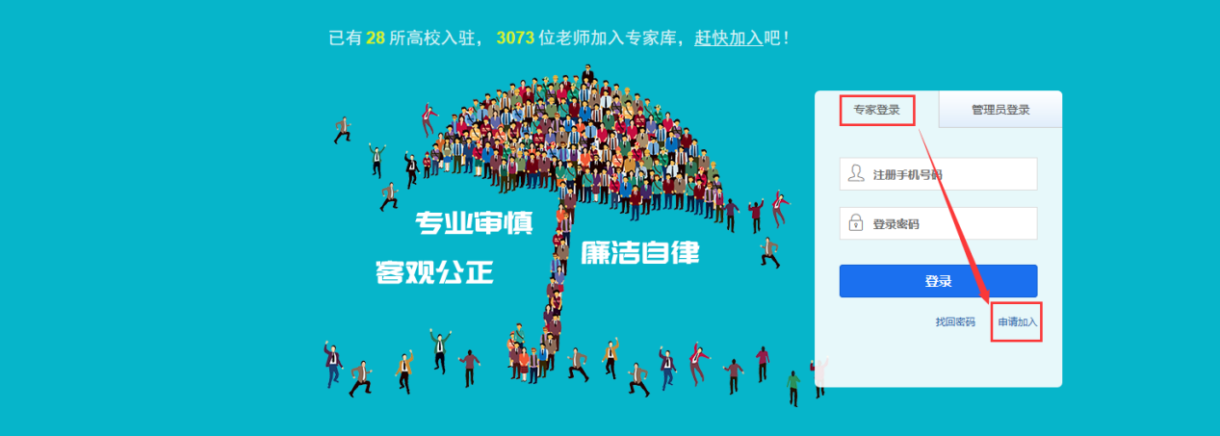

## 验证手机号码

注：专家平台的所有参会通知等信息都是通过电话和短信告知专家的，请填写专家最常用的手机号码。

输入自己的手机号，填写图片中的验证码，点击【获取验证码】,填写手机收到的验证码点击【下一步】，如下图所示：

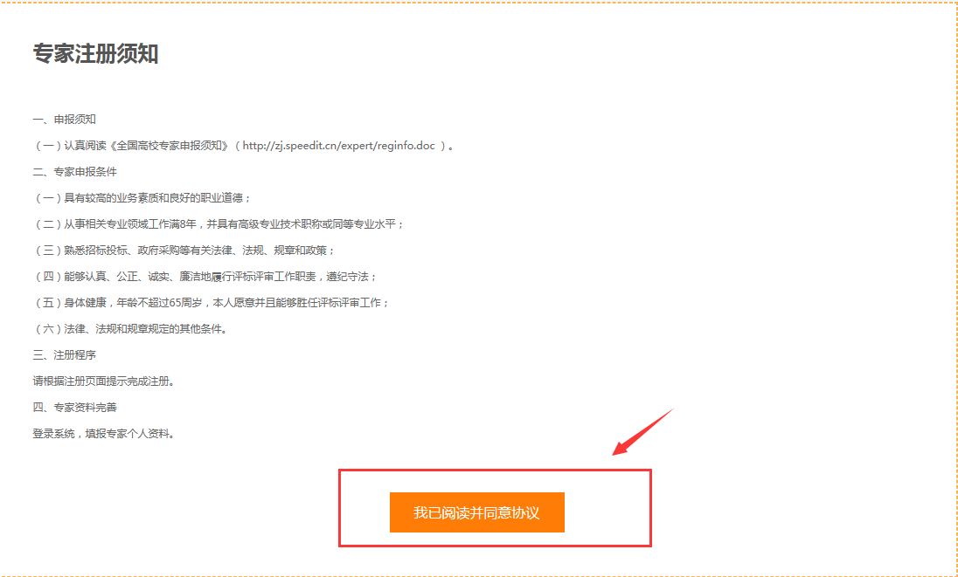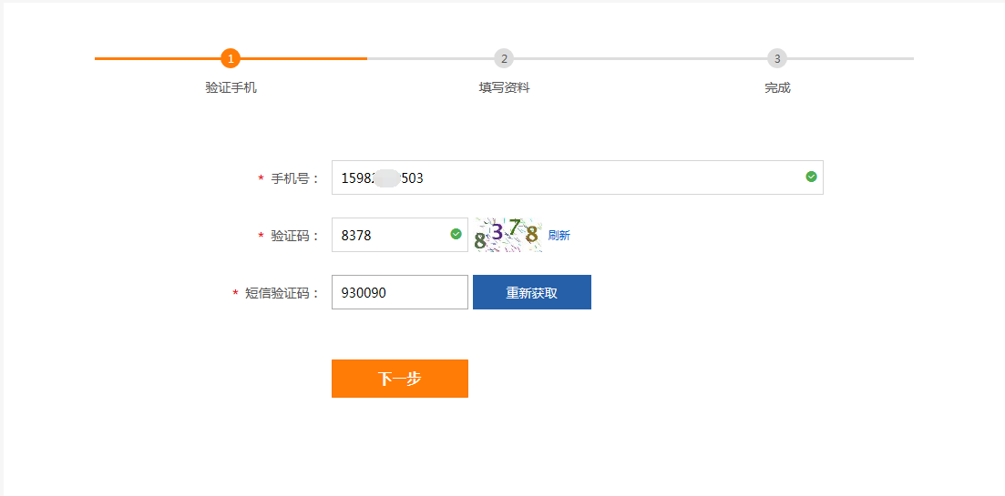

阅读注册须知，点击【我已阅读并同意协议】，如下图所示：

## 填写资料

填写姓名、职工号等信息，设置好密码后，点击【立即注册】

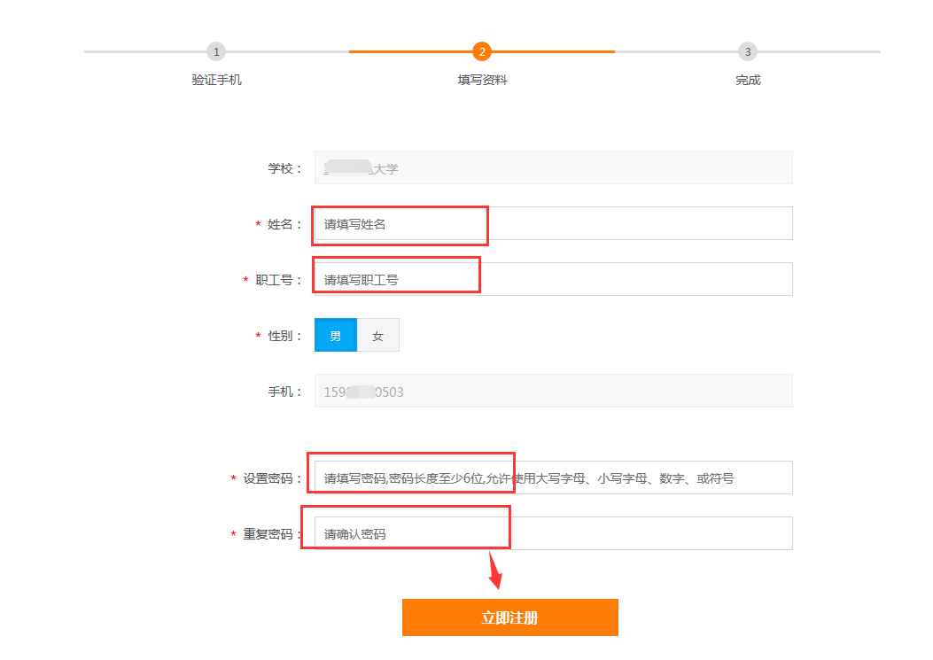

## 注册成功

注册成功后，请通过微信关注高校专家共享网公众号，**我们以后将通过微信公众号推送评审信息给您**。

点击【点击进入】可以直接进入专家工作台，如下图所示：

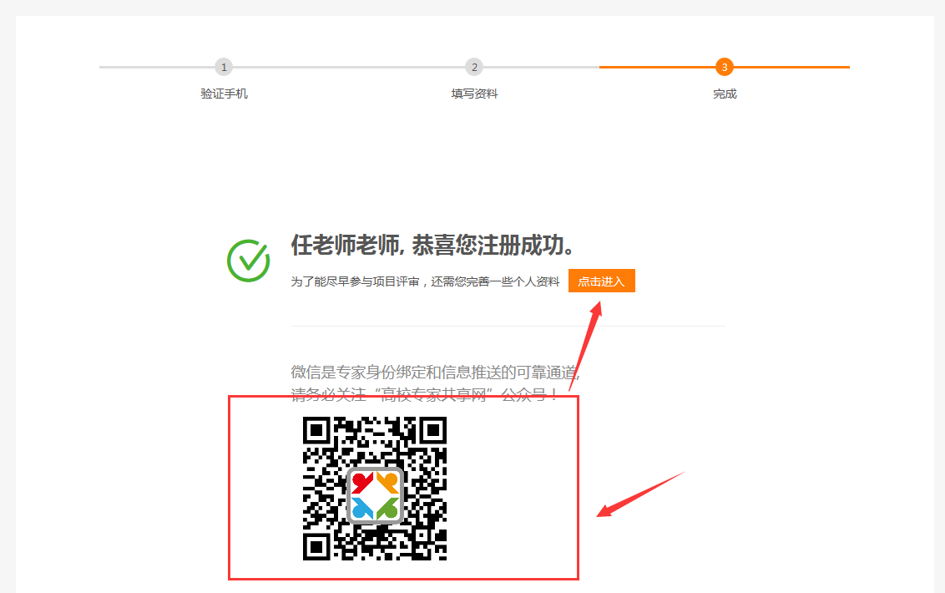

**进入专家工作台后，请完善个人资料和评审专业相关信息，并提交审核。**

# 从采购系统申请

如果高校使用了思必得的采购系统，高校老师可以直接通过采购系统申请成为专家，也可以直接从采购系统登录专家平台。

从采购系统注册，专家的基本信息可以自动带入，注册过程中大部分信息专家不需再填写（根据采购系统中教师信息完整程度决定）。

**登录采购系统后，从个人页面进入，如图所示：**

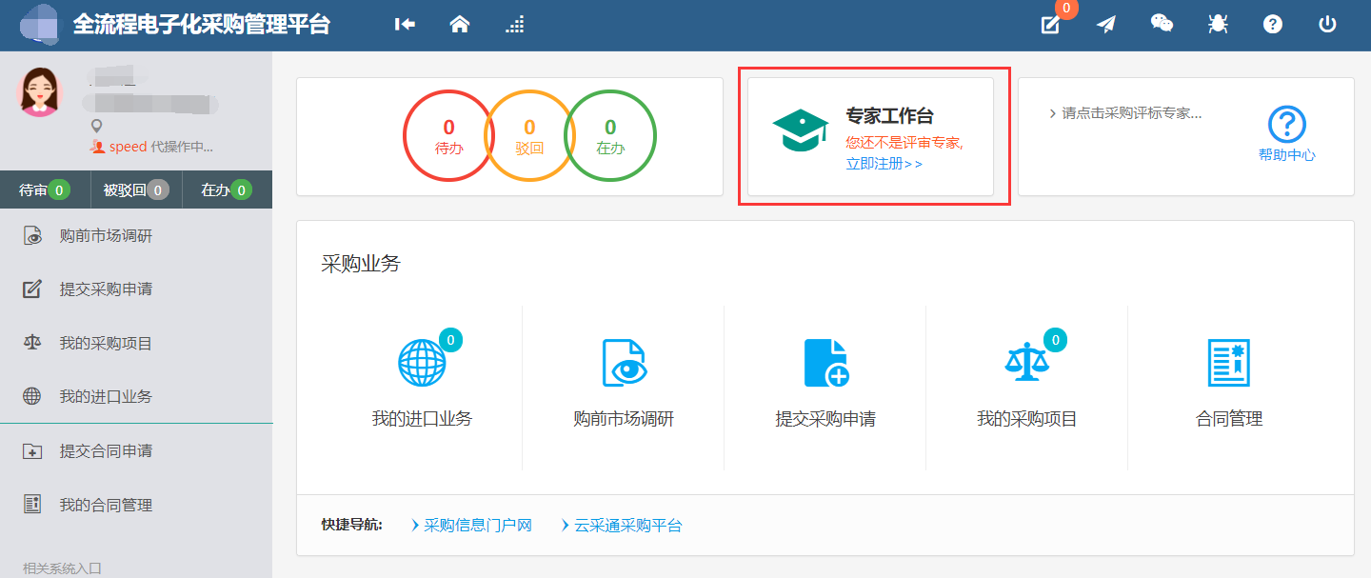

**如果完成专家注册，登录采购系统后，可直接进入专家工作台，将如图显示：**

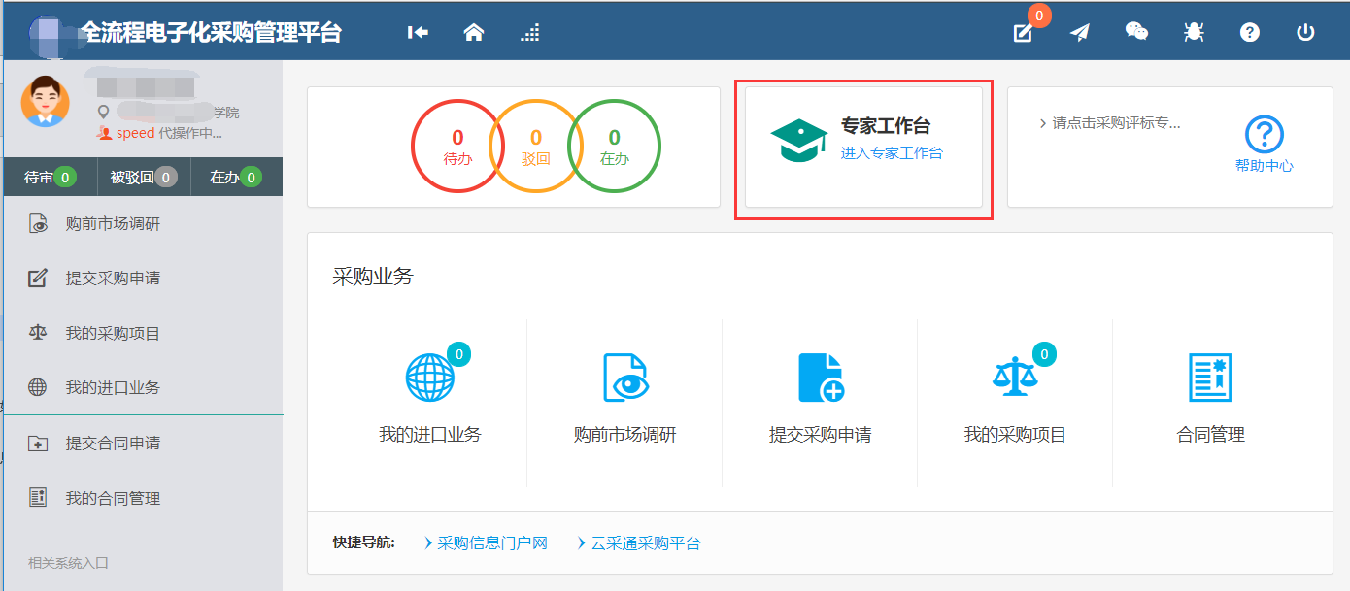

## 验证手机号码

输入自己的手机号，填写图片中的验证码，点击【获取验证码】,填写手机收到的验证码点击【下一步】，如下图所示：



阅读注册须知，点击【我已阅读并同意协议】，如下图所示：



## 注册成功

注册成功后，请通过微信关注高校专家共享网公众号，**我们以后将通过微信公众号推送评审信息给您**。

点击【点击进入】可以直接进入专家工作台，如下图所示：



**进入专家工作台后，请完善个人资料和评审专业相关信息，并提交审核。**

# 信息维护

加* 号的信息为必填信息，专家在完善个人资料时必须提供。根据各高校对专家资料要求不同，可能会与图示有差异。

## 填写【必要资料】，如下图所示：

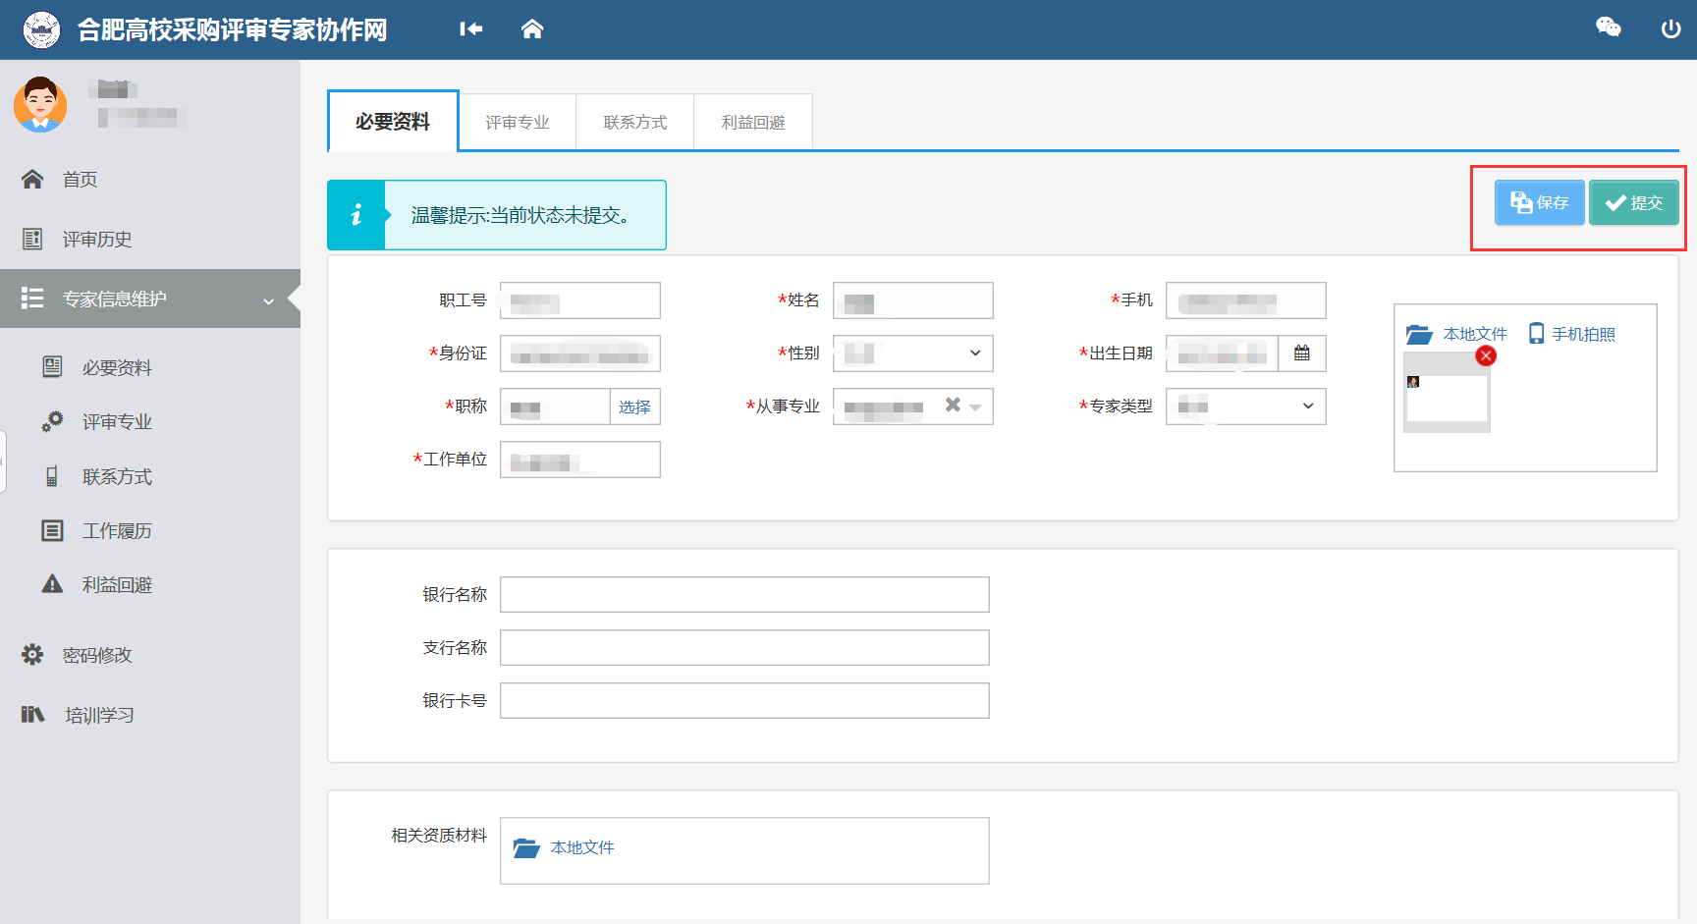

注：“银行信息”用于参加外校评审劳务费转账。

## 添加【评审专业】

**共有三种方式，三种方式可同时使用。**

**第一种：点击【常用评审专业】标签栏，选择相关评审专业，可多选。**

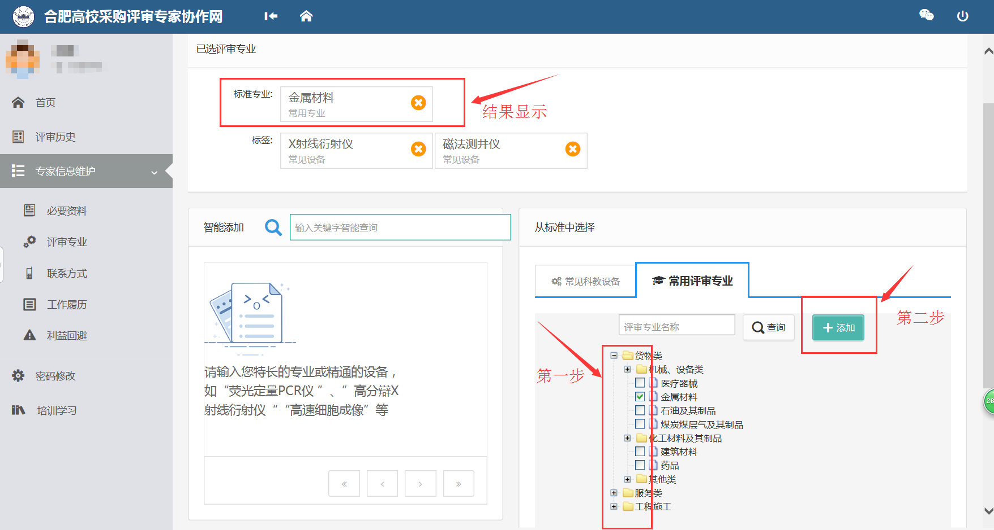

**第二种：点击【常见科教设备】标签栏，选择自己熟悉的仪器设备**

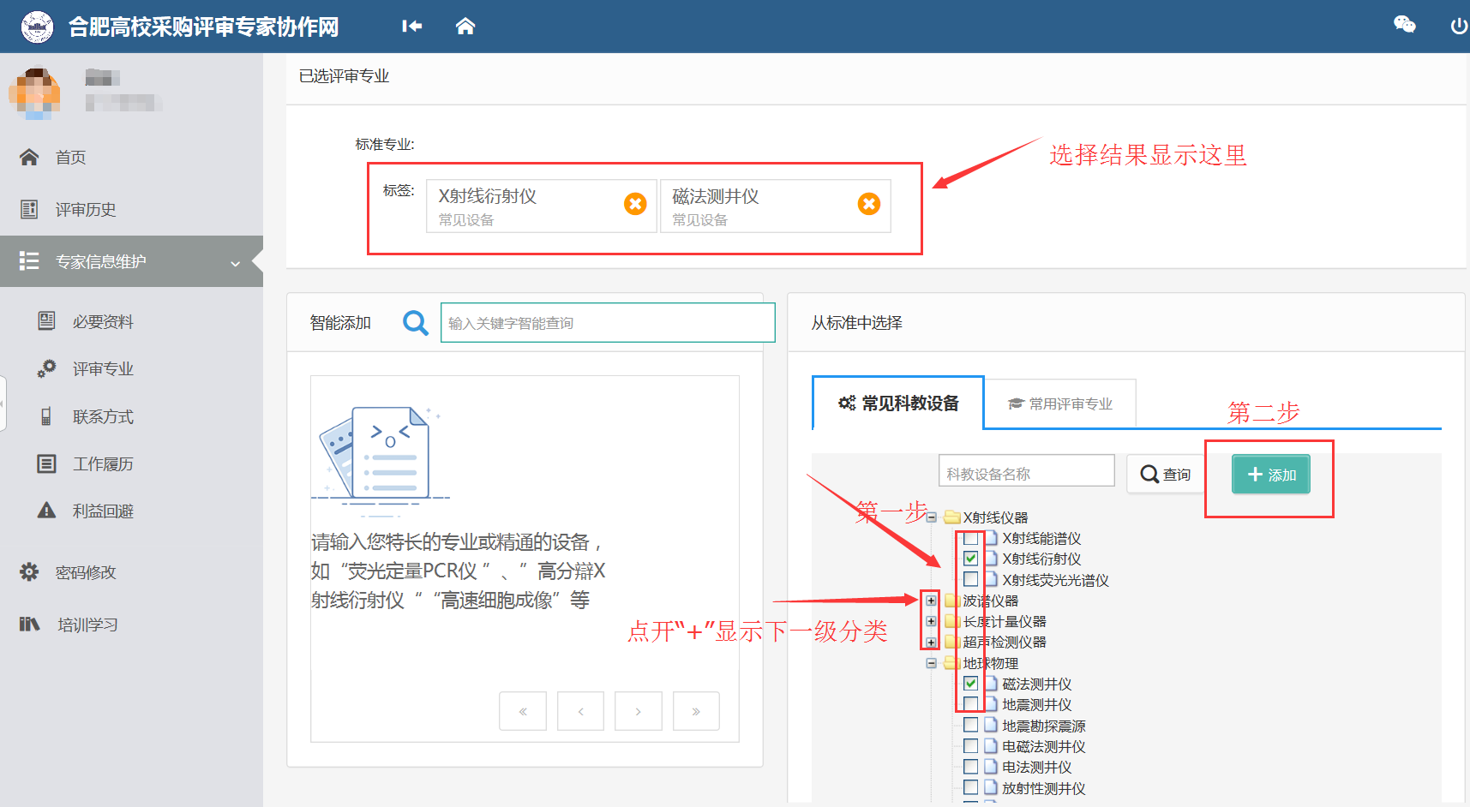

**第三种：在【智能添加】栏输入自己擅长的专业或熟悉的设备的关键字，即可智能搜索添加，如下图所示：**

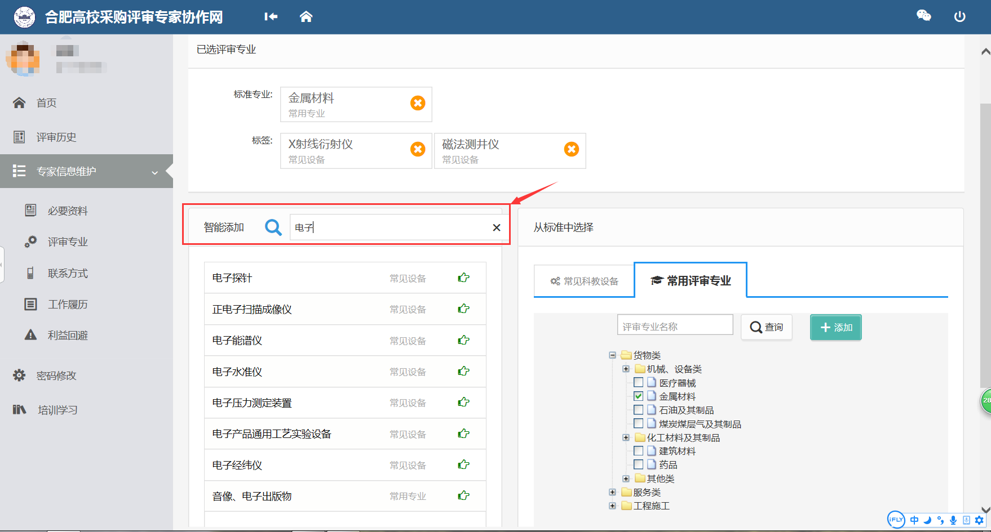

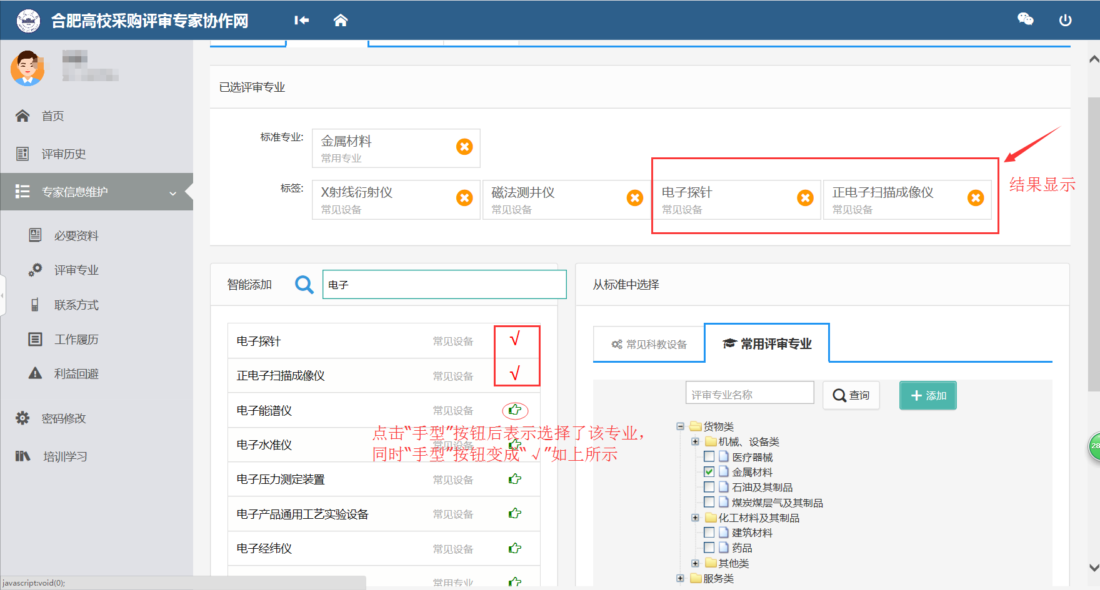

**如果智能搜索没有检索出需要的专业，可以直接添加进去，如下图所示最后点击【保存】按钮：**

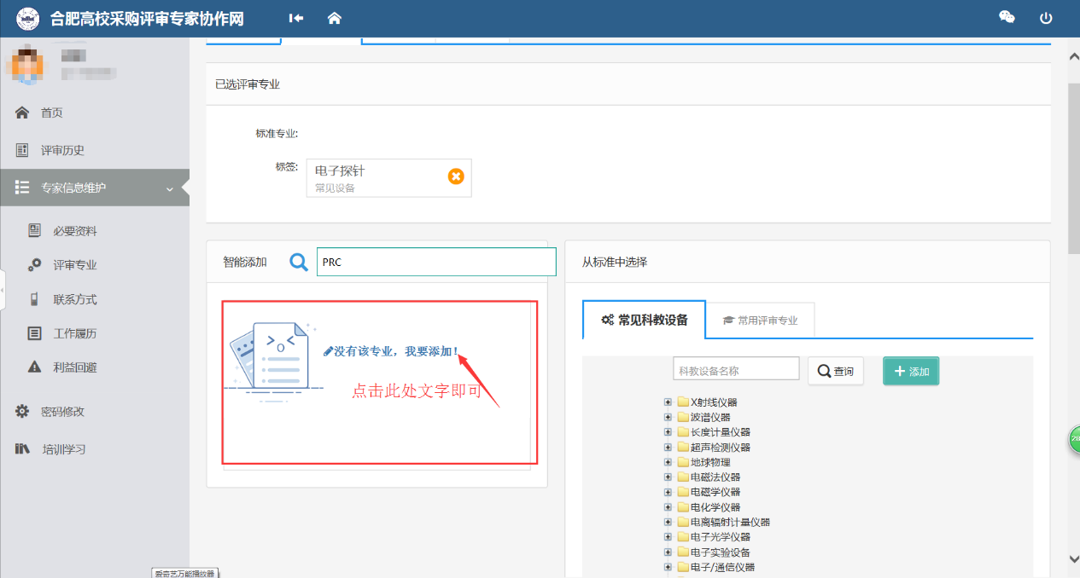

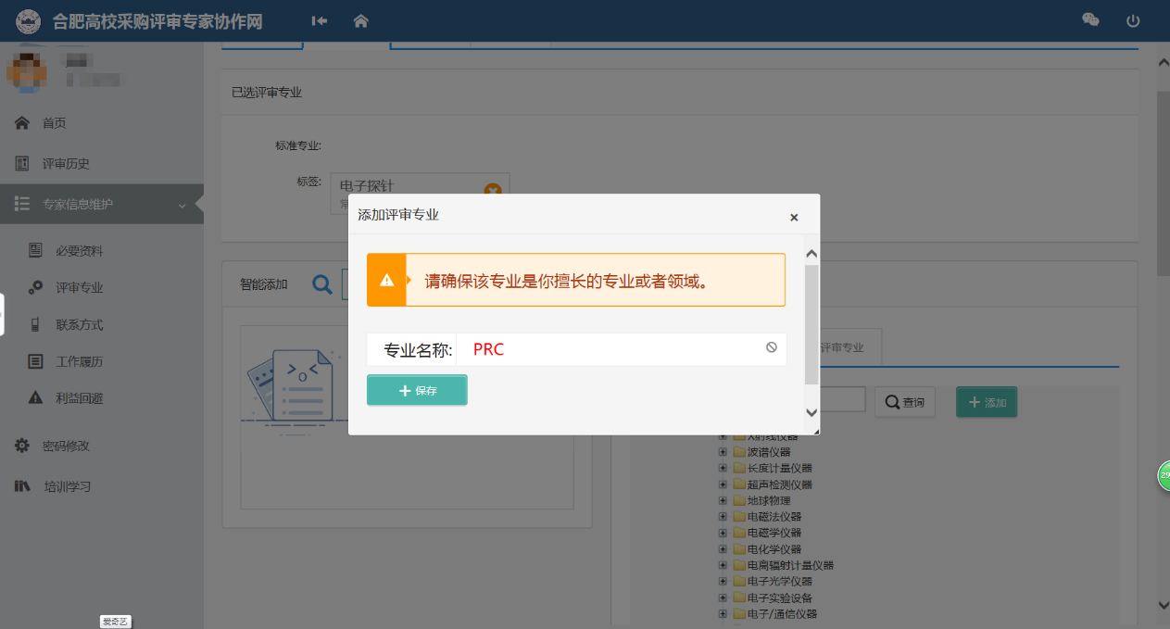

**删除所选专业：**

如果要删除所选择的专业，点击已选择的专业后面的红色“×”后，点击【确定】即可删除所选择专业，如下图所示

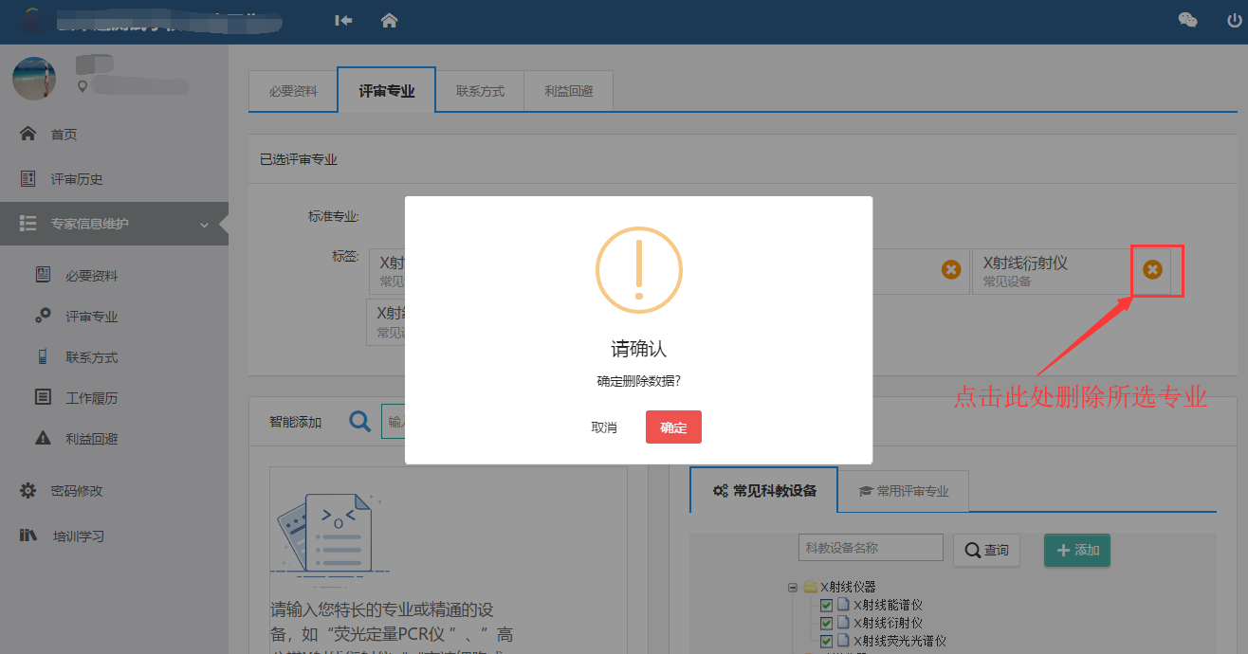

## 添加【利益回避】信息

按照**《政府采购法实施条例》**等法规要求，填写与自己有利害关系的供应商信息，**供应商名称必须准确填写全名**。没有需要回避的，本页可不填。

**注：《政府采购法实施条例》**第九条　在政府采购活动中，采购人员及相关人员与供应商有下列利害关系之一的，应当回避：

（一）参加采购活动前3年内与供应商存在劳动关系；

（二）参加采购活动前3年内担任供应商的董事、监事；

（三）参加采购活动前3年内是供应商的控股股东或者实际控制人；

（四）与供应商的法定代表人或者负责人有夫妻、直系血亲、三代以内旁系血亲或者近姻亲关系；

（五）与供应商有其他可能影响政府采购活动公平、公正进行的关系。

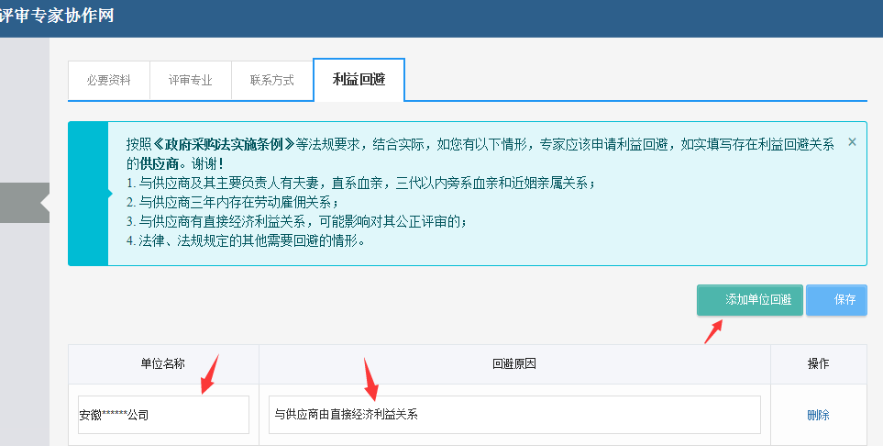

## 提交审核

**所有信息完成后，点击【必要资料】标签页，选择【提交】，完成申请。如下图所示：**

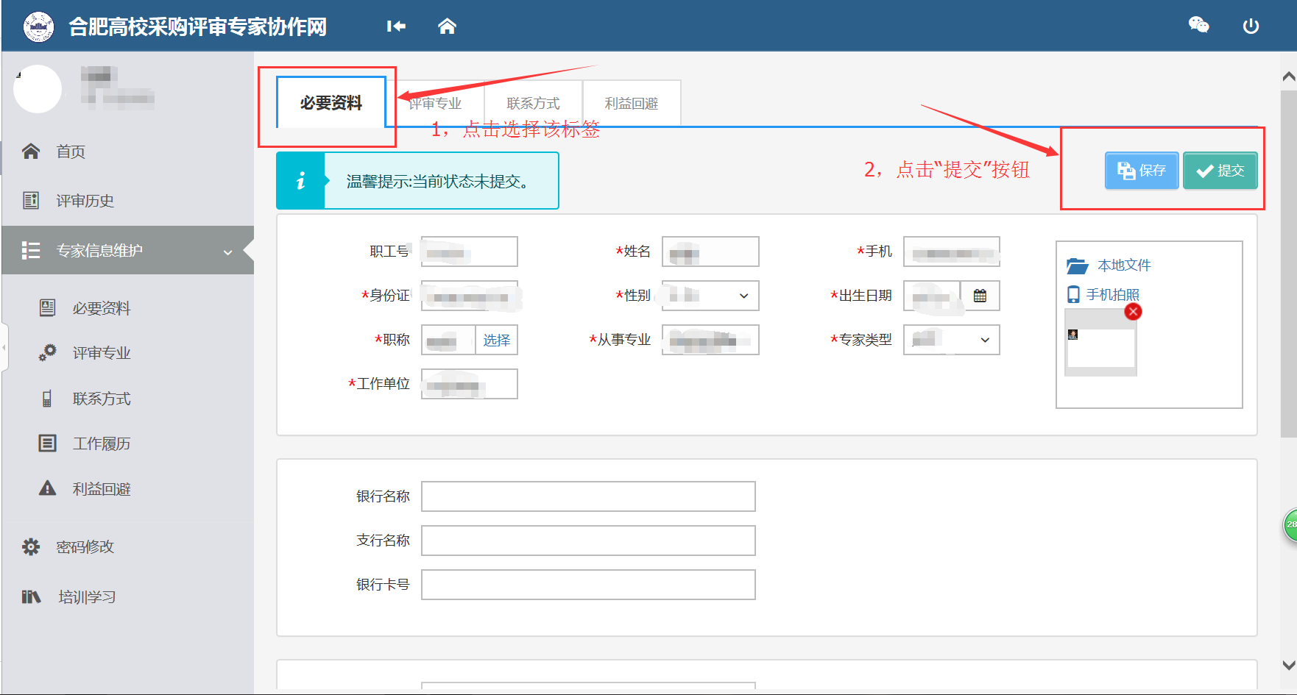

**最后提示“等待审核”**

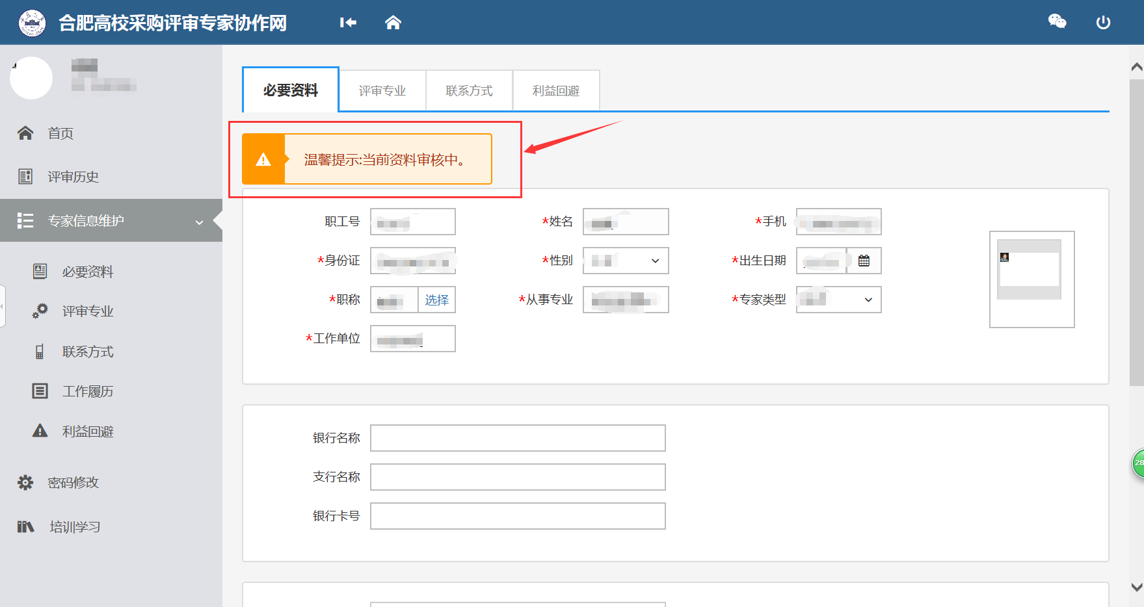

**请提交审核后，随时关注高校审核结果，如审核未通过，请根据“不通过理由”重新完善相关资料，并再次提交审核。**

### 审核通过

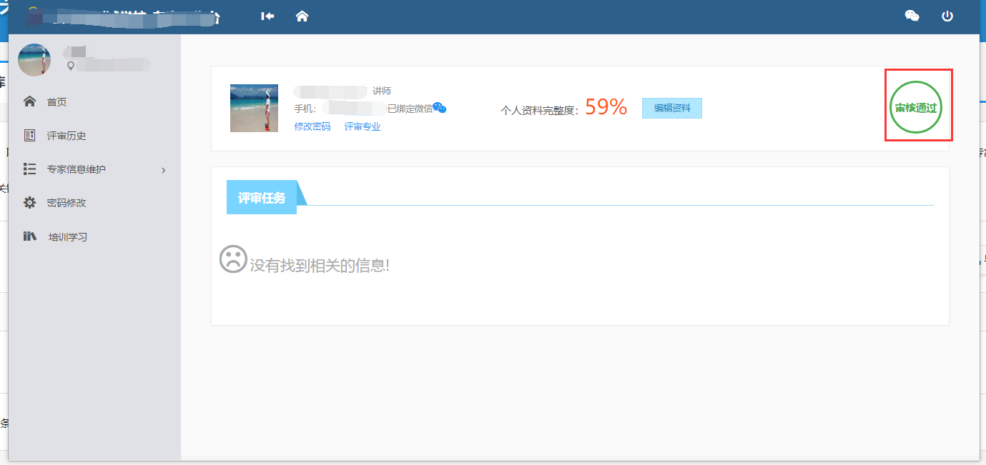

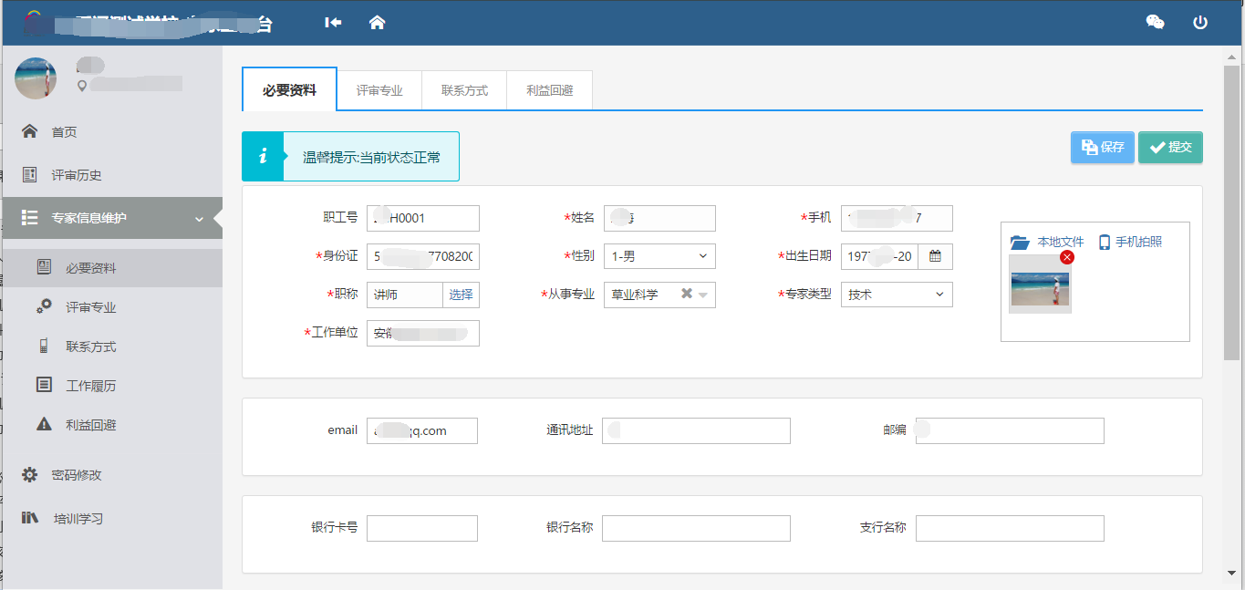

### 审核未通过

